PHÒNG THÍ NGHIỆM SEMIT
KHOA KỸ THUẬT ĐIỆN TỬ 1
—————

BÁO CÁO CÁ NHÂN THỰC TẬP TỐT NGHIỆP

THIẾT KẾ BỘ ĐIỀU PHỐI VÀ ĐÁNH GIÁ CHIẾN LƯỢC DATAFLOW ROW-STATIONARY TRONG HỆ THỐNG AI ACCELERATOR TRÊN NỀN TẢNG XILINX ZCU102

Họ và tên | Nguyễn Duyên Huy
Nhóm phụ trách | Nhóm 4 – Dataflow & Scheduling
Phân hệ chung của nhóm | Dataflow & Scheduling
Nhiệm vụ cá nhân | Thiết kế bộ điều phối; Khảo sát và đánh giá chiến lược Row-Stationary
Giảng viên hướng dẫn | TS. Lê Minh Tuấn – ThS. Vương Viết Thao
Đơn vị thực hiện | Phòng thí nghiệm SEMIT – Khoa Kỹ thuật Điện tử 1
Nền tảng phần cứng | Xilinx ZCU102 UltraScale+ MPSoC

MỤC LỤC
MỤC LỤC 2
DANH MỤC BẢNG 4
DANH MỤC HÌNH ẢNH 5
CHƯƠNG 1: TỔNG QUAN HỆ THỐNG VÀ VAI TRÒ KHỐI SCHEDULER 6
1.1. Tổng quan 6
1.2. Phân định Control Path và Datapath 6
1.3. Phân biệt ảnh đầu vào và trọng số mạng 7
1.4. Bảng định nghĩa chi tiết Giao diện Cổng I/O 7
CHƯƠNG 2: GIAO TIẾP HỆ THỐNG VÀ CÁC PHA HOẠT ĐỘNG 9
2.1. Sơ đồ tuần tự tổng thể 9
2.1.1. Pha 1 - Khởi tạo & Nạp trọng số 9
2.1.2. Pha 2 - Suy luận: Lớp Conv1 & Conv2 10
2.1.3. Pha 3 - Fully Connected 10
2.1.4. Pha 4 - Hoàn thành 10
CHƯƠNG 3: MÁY TRẠNG THÁI NỘI BỘ 11
3.1. Sơ đồ máy trạng thái FSM 11
3.2. Bảng tóm tắt các trạng thái 12
3.3. Cơ chế kích hoạt xung 1-chu kỳ 12
3.4. Cơ chế bảo vệ khóa lệnh Start 13
3.5. Xử lý lỗi hệ thống 13
CHƯƠNG 4: KHẢO SÁT VÀ ĐÁNH GIÁ CHIẾN LƯỢC ROW-STATIONARY 14
4.1. Tổng quan các chiến lược tổ chức luồng dữ liệu 14
4.2. Nhận định và lựa chọn cho hệ thống 15
CHƯƠNG 5: KẾT QUẢ THỰC NGHIỆM VÀ ĐÁNH GIÁ HIỆU NĂNG 16
5.1. Kết quả mô phỏng scheduler 16
5.1.1. Mục đích kiểm thử 16
5.1.2. Phương pháp và nội dung các kịch bản kiểm thử 16
5.1.3. Kết quả mô phỏng 17
5.2. Nhận xét 18

DANH MỤC BẢNG
Bảng 1.1: So sánh dữ liệu ảnh với trọng số 7
Bảng 1.2: Cổng I/O 7
Bảng 3.1: Các trạng thái 12
Bảng 5.1: Danh sách các kịch bản kiểm thử scheduler 16

DANH MỤC HÌNH ẢNH
Hình 1.1: Hệ thống CNN 6
Hình 2.1: Sơ đồ tuần tự 9
Hình 3.1. Sơ đồ máy trạng thái 11
Hình 5.1: Giao diện mô phỏng behavioral simulation của cnn_scheduler 17
Hình 5.2: Log kết quả mô phỏng 18

CHƯƠNG 1: TỔNG QUAN HỆ THỐNG VÀ VAI TRÒ KHỐI SCHEDULER

1.1. Tổng quan
Khối cnn_scheduler đóng vai trò là bộ điều phối trung tâm của toàn bộ vi kiến trúc CNN Accelerator (dựa trên mạng LeNet-5 tối ưu cho tập dữ liệu EMNIST/MNIST). Module này trực tiếp quản lý tiến trình suy luận từ lúc khởi động nạp trọng số, hút dữ liệu ảnh từ vi xử lý RISC-V/DMA, cho đến khi chốt kết quả phân loại nhãn.Module này chịu trách nhiệm:
- Đảm bảo toàn bộ 88,583 tham số trọng số được nạp đầy đủ vào bộ nhớ nội bộ trước khi cho phép quá trình suy luận bắt đầu.
- Điều phối tuần tự các pha xử lý luồng dữ liệu: Conv1 (Streaming) → Conv2 (Local Replay) → Fully Connected.
- Phát các tín hiệu điều khiển tới khối Memory/DMA, Sliding Window và Compute Engine theo đúng thứ tự, giải quyết bài toán kẹt FIFO bằng cơ chế nạp-chạy đồng thời.
- Phát hiện lỗi timeout và báo cáo trạng thái cho hệ thống vi xử lý RISC-V.

1.2. Phân định Control Path và Datapath
Trong vi kiến trúc phần cứng, hệ thống được chia làm 2 miền hoàn toàn riêng biệt:

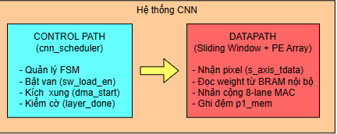
Hình 1.1: Hệ thống CNN
Datapath (Đường dữ liệu - Khối Compute & Sliding Window): Trực tiếp lưu trữ 88,583 trọng số, nhận từng byte dữ liệu pixel (s_axis_tdata), thực hiện các phép toán nhân-tích-cập (MAC 3x3), Requantization, ReLU, MaxPooling và Argmax.
Control Path (Luồng điều khiển - Khối cnn_scheduler): KHÔNG trực tiếp đọc/ghi dữ liệu pixel hay trọng số. Scheduler đóng vai trò là "người vặn van", phát các tín hiệu cho phép (sw_load_en, layer_select, sw_cfg, fc_start) để kích hoạt Datapath tự động chạy.

1.3. Phân biệt ảnh đầu vào và trọng số mạng
Bảng 1.1: So sánh dữ liệu ảnh với trọng số
Tiêu chí phân biệt | Dữ liệu Ảnh đầu vào | Trọng số mô hình AI
Kích thước / Số lượng | 784 bytes ($28×28$ pixels xám INT8) | 88,583 tham số (Kernel, Bias, Mult, Shift của 5 lớp)
Bản chất dữ liệu | Khung ảnh biến đổi theo thời gian cần nhận dạng | Ma trận hệ số của mô hình AI đã huấn luyện sẵn
Cổng giao tiếp | Bus AXI-Stream (s_axis_tdata, tvalid, tready) | Bus Memory-Mapped (dma_weight_we, addr, data)
Quản lý Nạp dữ liệu | Do Scheduler gọi (dma_start = 1) ở Phase 2 | Do RISC-V gọi trực tiếp ở Phase 1 (WAIT_WEIGHTS)
Tần suất nạp | Nạp liên tục 1 lần cho mỗi khung ảnh mới | Nạp 1 LẦN DUY NHẤT lúc khởi động hệ thống
Lưu trữ phần cứng | Đổ vào mảng cửa sổ trượt Sliding Window | Nằm cố định (Resident) trong BRAM/RF của Nhóm 1

1.4. Bảng định nghĩa chi tiết Giao diện Cổng I/O
Bảng 1.2: Cổng I/O
STT | Tên Cổng I/O | Hướng | Số Bit | Khối Đối Tác | Chức Năng Kỹ Thuật Chi Tiết
1 | clk | Input | 1 | Hệ thống | Clock toàn cục (System Clock 100 MHz).
2 | rst_n | Input | 1 | Hệ thống | Reset bất đồng bộ tích cực mức thấp (Active-Low).
3 | start | Input | 1 | RISC-V | Tín hiệu lệnh yêu cầu bắt đầu suy luận 1 khung ảnh.
4 | busy | Output | 1 | RISC-V | Báo hệ thống bận (1: đang nạp trọng số/tính toán, 0: IDLE/FINISH).
5 | done | Output | 1 | RISC-V | Báo xung 1 chu kỳ hoàn thành quá trình suy luận khung ảnh.
6 | error | Output | 1 | RISC-V | Báo lỗi hệ thống khi xảy ra Timeout (1: rơi vào ERROR_STATE).
7 | prediction_ready | Output | 1 | RISC-V | Báo kết quả nhãn Argmax đã chốt sẵn sàng trên bus AXI Master.
8 | dma_start | Output | 1 | Memory/DMA | Xung 1 chu kỳ kích hoạt DMA bắt đầu bơm 784 bytes pixel qua AXI-Stream.
9 | dma_done | Input | 1 | Memory/DMA | Cờ báo DMA hoàn thành (Giữ tương thích ngược, FSM bỏ qua).
10 | layer_select | Output | 2 | Compute Engine | Độc quyền chọn tầng: 00: Conv1, 01: Conv2, 1x: Trống.
11 | sw_load_en | Output | 1 | Sliding Window | Tín hiệu mức cao cho phép mở van nhận pixel AXI-Stream / RAM đệm.
12 | sw_cfg | Output | 2 | Sliding Window | Cấu hình kích thước cửa sổ trượt: 00 (Conv1 3x3), 01 (Conv2 3x3).
13 | layer_done | Input | 1 | Compute Engine | Cờ báo hoàn thành tính toán 1 tầng Convolution + Pooling (1 chu kỳ).
14 | fc_start | Output | 1 | Fully Connected | Xung 1 chu kỳ khởi động engine 8-lane MAC tính FC1-FC2-FC3-Argmax.
15 | fc_done | Input | 1 | Fully Connected | Cờ báo hoàn thành toàn bộ chuỗi Fully Connected và Argmax (1 chu kỳ).
16 | timeout_flag | Input | 1 | Watchdog Timer | Cờ báo quá thời gian chờ handshake/tính toán.

CHƯƠNG 2: GIAO TIẾP HỆ THỐNG VÀ CÁC PHA HOẠT ĐỘNG

2.1. Sơ đồ tuần tự tổng thể
Sơ đồ thể hiện luồng điều phối chuẩn hóa giữa 5 lifeline chính: RISC-V (Nhóm 3), Scheduler, Memory/DMA (Nhóm 2), Sliding Window (Nhóm 4) và Compute Engine (Nhóm 1) qua toàn bộ vòng đời suy luận.

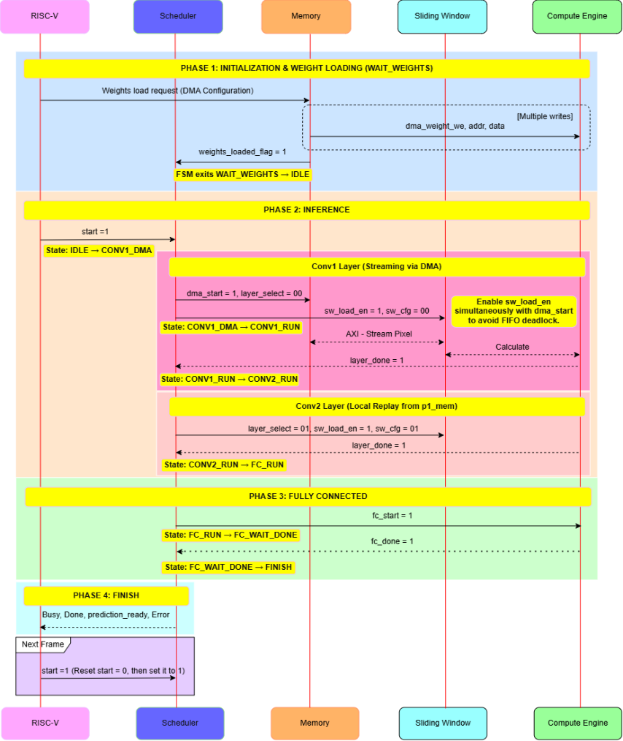
Hình 2.1: Sơ đồ tuần tự
Quá trình hoạt động được chia thành bốn pha chính:

2.1.1. Pha 1 - Khởi tạo & Nạp trọng số
Sau khi hệ thống được reset (rst_n = 0), scheduler khởi tạo ở trạng thái WAIT_WEIGHTS và giữ tín hiệu busy = 1, từ chối mọi lệnh start từ RISC-V. Trong pha này, RISC-V cấu hình bộ điều khiển DMA để bơm toàn bộ trọng số của mạng (Conv1, Conv2, FC1, FC2, FC3) vào thẳng bộ nhớ nội bộ của các lõi Compute Engine qua bus memory-mapped (dma_weight_we, dma_weight_addr, dma_weight_data). Khi RISC-V xác nhận nạp xong bằng cờ weights_loaded_flag = 1, scheduler chuyển sang trạng thái IDLE, hạ busy = 0 và sẵn sàng nhận lệnh suy luận. Quá trình này chỉ diễn ra 1 lần duy nhất lúc khởi động.

2.1.2. Pha 2 - Suy luận: Lớp Conv1 & Conv2
2.1.2.1. Conv1 Streaming & giải pháp khắc phục FIFO Deadlock
Tính chập Conv1 (Streaming via DMA): Để tránh lỗi Deadlock (kẹt FIFO) giữa bộ nhớ ngoài và lõi tính toán, scheduler áp dụng cơ chế Streaming. Tại trạng thái CONV1_DMA, scheduler phát ra 1 xung kích hoạt dma_start = 1 để gọi ảnh từ DMA, đồng thời bật ngay sw_load_en = 1 (kèm layer_select = 2'b00) để mở van AXI-Stream, cho phép lõi CNN hút pixel tính toán ngay lập tức. Scheduler chờ tại CONV1_RUN cho đến khi tính xong hoàn toàn (cờ layer_done = 1). Hệ thống không còn chờ cờ dma_done từ DMA nữa.
2.1.2.2. Conv2 Local Replay từ bộ nhớ đệm p1_mem
Tính chập Conv2 (Local Replay): Ngay khi Conv1 xong, FSM nhảy thẳng sang CONV2_RUN. Vì dữ liệu đầu vào của Conv2 đã nằm sẵn trong bộ nhớ đệm nội bộ (p1_mem), scheduler không gọi DMA lần hai. Nó chỉ việc đổi cấu hình (layer_select = 2'b01, sw_cfg = 2'b01) và giữ sw_load_en = 1 để Compute Engine tiếp tục chạy cho đến khi nhận layer_done = 1 lần thứ 2.

2.1.3. Pha 3 - Fully Connected
Scheduler phát xung fc_start = 1 rộng đúng 1 chu kỳ clock tại FC_RUN để kích hoạt mạng kết nối đầy đủ. Khối fc_stream sẽ tự động sử dụng mảng MAC để tính tuần tự ba lớp FC1, FC2, FC3 và chạy hàm Argmax tìm nhãn dự đoán. Sau khi phát xung kích hoạt, scheduler chuyển về FC_WAIT_DONE và nằm chờ cho đến khi nhận được cờ fc_done = 1 từ lõi FC.

2.1.4. Pha 4 - Hoàn thành
Scheduler nhảy về trạng thái FINISH, phát đồng thời ba tín hiệu cho RISC-V:
- done = 1: Báo hoàn thành quá trình suy luận.
- prediction_ready = 1: Báo kết quả nhãn phân loại qua cổng AXI đã sẵn sàng để đọc.
- busy = 0: Báo FSM đã rảnh.
Nếu RISC-V tiếp tục giữ hoặc phát lại lệnh start = 1, scheduler lập tức vòng về CONV1_DMA để chạy khung ảnh tiếp theo mà không cần nạp lại trọng số.

CHƯƠNG 3: MÁY TRẠNG THÁI NỘI BỘ

3.1. Sơ đồ máy trạng thái FSM
Máy trạng thái (FSM) đã được tối ưu hóa kiến trúc, cắt giảm các trạng thái chờ tín hiệu giao tiếp rườm rà, tập trung luồng dữ liệu chuyển tiếp một chiều với 9 trạng thái cốt lõi.
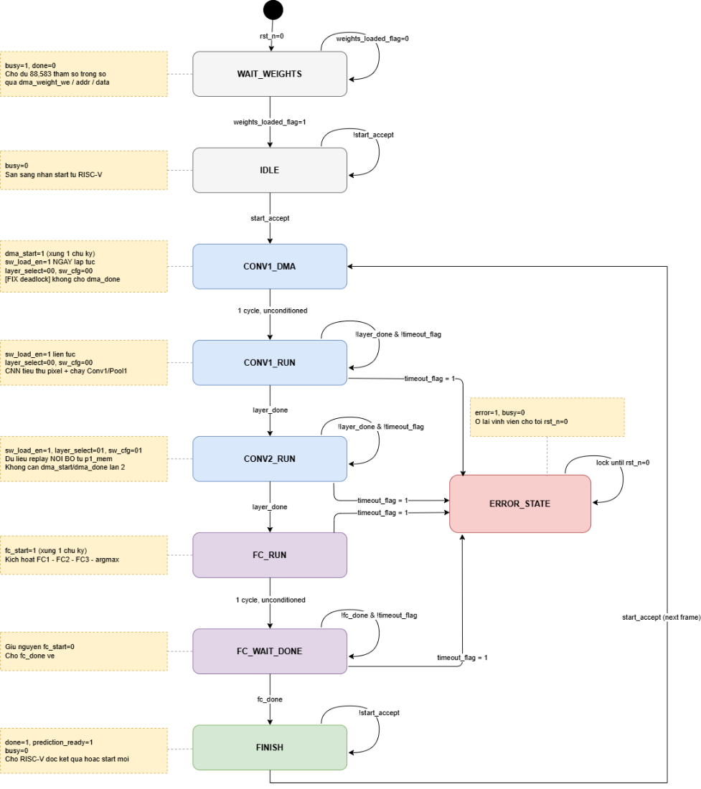
Hình 3.1. Sơ đồ máy trạng thái
Cơ chế bảo vệ chống nhiễu:
Ngoài việc tối ưu luồng dữ liệu, hệ thống áp dụng tiêu chuẩn mạch trạng thái an toàn (Safe-FSM). Trong khối mạch tổ hợp quyết định trạng thái tiếp theo, nhánh lệnh default: next_state = IDLE; được thiết lập nhằm đảm bảo FSM tự động khôi phục về trạng thái nghỉ an toàn nếu vô tình rơi vào các trạng thái không xác định do nhiễu hạt (SEU) hoặc lỗi phần cứng.

3.2. Bảng tóm tắt các trạng thái
Bảng 3.1: Các trạng thái
Mã | Trạng thái | Tín hiệu đầu ra chính | Mô tả hoạt động
8 | WAIT_WEIGHTS | busy = 1 | Chờ nạp xong 88,583 trọng số nội bộ.
0 | IDLE | busy = 0 | Trạng thái nghỉ, sẵn sàng nhận start.
1 | CONV1_DMA | dma_start = 1  sw_load_en = 1  layer_select = 00 | Phát xung gọi ảnh từ bộ nhớ, đồng thời mở van dữ liệu (Fix Deadlock). Tồn tại đúng 1 chu kỳ.
2 | CONV1_RUN | sw_load_en = 1  layer_select = 00 | CNN đang hút dữ liệu qua AXI-Stream và tính toán song song. Chờ layer_done.
3 | CONV2_RUN | sw_load_en = 1  layer_select = 01  sw_cfg = 01 | Replay dữ liệu nội bộ từ p1_mem. Tính Conv2. Chờ layer_done.
4 | FC_RUN | fc_start = 1 | Phát xung 1 chu kỳ khởi động lõi Fully Connected.
5 | FC_WAIT_DONE | (Không) | Nằm chờ quá trình tính toán FC hoàn tất (fc_done = 1).
6 | FINISH | done = 1  prediction_ready = 1  busy = 0 | Chốt kết quả, sẵn sàng cho chu kỳ suy luận ảnh mới.
7 | ERROR_STATE | error = 1  busy = 0 | Báo lỗi hệ thống khi có Timeout, treo mạch đến khi reset (rst_n).

3.3. Cơ chế kích hoạt xung 1-chu kỳ
Phần cứng được thiết kế với phương pháp phát lệnh an toàn (Bắn và Quên). Tại các trạng thái mang tính chất kích hoạt khối ngoại vi (CONV1_DMA và FC_RUN), scheduler xuất tín hiệu 1'b1 nhưng thiết lập gán trạng thái tiếp theo (next_state) nhảy đi ngay lập tức vô điều kiện. Nhờ đó, tín hiệu dma_start và fc_start chỉ tồn tại sắc nét trong đúng 1 chu kỳ xung nhịp (clock), loại bỏ triệt để rủi ro kích hoạt lặp (double-triggering).

3.4. Cơ chế bảo vệ khóa lệnh Start
Scheduler sử dụng thanh ghi khóa start_armed để chống nhận lệnh ảo. Khi RISC-V kéo cờ start = 1, hệ thống nhận lệnh và ngay lập tức ép start_armed = 0. Để chạy ảnh tiếp theo, RISC-V bắt buộc phải hạ tín hiệu start về 0 để nạp lại cò (start_armed = 1), giúp hệ thống kiểm soát chính xác số lượng khung ảnh được xử lý. Biểu thức logic điều kiện chấp nhận lệnh start được thiết kế ở cấp độ RTL như sau:
start_accept = start && start_armed && (current_state == IDLE || current_state == FINISH)

3.5. Xử lý lỗi hệ thống
Để tránh hiện tượng treo mạch vô hạn do dữ liệu bị mất mát hoặc giao tiếp bus lỗi, tại các trạng thái đang chờ xử lý (CONV1_RUN, CONV2_RUN, FC_WAIT_DONE), nếu FSM nhận được cờ timeout_flag = 1, nó sẽ nhảy ngay vào ERROR_STATE. Tại đây, mạch tự động kéo error = 1 báo cáo về khối vi xử lý và tự khóa (latch) trạng thái. FSM sẽ không thoát ra được cho đến khi có tín hiệu reset cứng (Hard Reset) toàn hệ thống.

CHƯƠNG 4: KHẢO SÁT VÀ ĐÁNH GIÁ CHIẾN LƯỢC ROW-STATIONARY

4.1. Tổng quan các chiến lược tổ chức luồng dữ liệu
Trong các kiến trúc AI Accelerator trên FPGA, hiệu năng tính toán CNN phụ thuộc rất lớn vào cách tổ chức luồng dữ liệu giữa các phần tử xử lý và hệ thống bộ nhớ. Vì băng thông và độ trễ truy cập bộ nhớ ngoài thường là nút thắt cổ chai chính của hệ thống, mục tiêu chung của các chiến lược dataflow là tối đa hóa khả năng tái sử dụng dữ liệu ngay trong mảng PE, từ đó giảm thiểu số lần truy cập bộ nhớ ngoài. Bốn chiến lược phổ biến nhất được tôi khảo sát gồm Weight-Stationary, Output-Stationary, No-Local-Reuse và Row-Stationary.
Kiến trúc Weight Stationary (WS):
- Mục tiêu của WS là giảm thiểu năng lượng tiêu thụ cho việc đọc trọng số (weight).
- Mỗi trọng số được giữ cố định tại tập thanh ghi (RF) của từng PE.
- Dữ liệu kích hoạt (activations) được phát sóng (broadcast) và các tổng riêng phần
- (partial sums - psums) được tích lũy theo không gian thông qua mảng PE.
- Độ trễ (Latency) để hoàn thành phép tính: (m-k+1)² + (k×k×C - 1) + (k×k×C) + F chu kỳ.
- Nhược điểm của WS là các psum tương ứng với nhiều đầu ra khác nhau bắt buộc phải được lưu giữ trong mảng PE cho đến khi quá trình rút gọn (reduction) hoàn tất, dẫn đến việc gia tăng chi phí triển khai phần cứng.
Kiến trúc Output Stationary (OS):
- OS hướng tới việc giảm thiểu năng lượng đọc/ghi cho các tổng riêng phần (psum).
- Quá trình tích lũy psums được giữ cố định tại RF của PE.
- Dữ liệu đầu vào (input activations) được truyền (stream) liên tục qua mảng PE, trong khi trọng số được phát sóng từ bộ đệm toàn cục (global buffer) tới tất cả các PE.
- Độ trễ để hoàn thành phép tính: (k×k×C - 1) + (m-k+1)² + F chu kỳ.
- Nhược điểm của OS là chi phí truyền tải dữ liệu (overhead) lớn để đẩy các kết quả đầu ra đã được tạo hoàn chỉnh ra khỏi mảng PE.
Kiến trúc Input Stationary (IS):
- IS được thiết kế để giảm thiểu năng lượng đọc dữ liệu kích hoạt đầu vào.
- Dữ liệu đầu vào (Input feature map - IFMAP) được ghim cố định tại các PE.
- Các trọng số duy nhất của bộ lọc được gửi đơn hướng (uni-cast) vào các PE tại mỗi chu kỳ.
- Các psum được tích lũy theo không gian thông qua các PE.
- Độ trễ để hoàn thành phép tính: (k×k×C) + (k×k×C - 1) + F + (m-k+1)² chu kỳ.
- Ưu điểm của IS là yêu cầu số lượng bank SRAM thấp hơn so với kiến trúc OS. Tuy nhiên, chi phí và thời gian thực thi của hệ thống lại có sự biến động lớn tùy thuộc vào khối lượng công việc khi so sánh với kiến trúc WS.
Row-Stationary là chiến lược lai, cố gắng tối ưu đồng thời cả ba loại tái sử dụng dữ liệu trọng số, activation và tổng riêng phần bằng cách ánh xạ mỗi hàng của phép tích chập một chiều vào một PE, sau đó dịch chuyển cửa sổ trượt theo cả chiều ngang và chiều dọc để tính toán toàn bộ đầu ra. Cách tổ chức này khai thác đồng thời tính cục bộ không gian của phép tích chập, cho phép trọng số của một hàng được giữ cố định trong PE tương ứng trong khi activation trượt qua theo cơ chế sliding window, đồng thời tổng riêng phần được cộng dồn theo chiều dọc giữa các PE lân cận.

4.2. Nhận định và lựa chọn cho hệ thống
Đối với bài toán nhận dạng chữ số và chữ viết tay sử dụng mạng CNN nhẹ dạng LeNet-5 hoặc tương đương, triển khai trên nền tảng ZCU102 với tài nguyên BRAM/URAM giới hạn, Row-Stationary được tôi đánh giá là phương án phù hợp nhất vì ba lý do. Thứ nhất, mạng CNN nhẹ có số lượng kênh và kích thước kernel nhỏ, phù hợp với việc ánh xạ từng hàng tích chập vào PE mà không đòi hỏi mảng PE quá lớn. Thứ hai, cơ chế Sliding Window Generator mà nhóm đã thiết kế, phối hợp trực tiếp với Scheduler, vốn được xây dựng theo đúng nguyên lý trượt cửa sổ theo không gian đây chính là nền tảng phần cứng cần thiết để hiện thực hóa Row-Stationary một cách tự nhiên, không cần thêm nhiều logic điều khiển phụ trợ. Thứ ba, việc tái sử dụng activation qua sliding window giúp giảm đáng kể số lần truy cập DDR, phù hợp với đặc điểm băng thông hạn chế khi phải chia sẻ kênh AXI4 với các phân hệ khác trong hệ thống tích hợp.
Điểm đánh đổi cần lưu ý là độ phức tạp điều khiển của Row-Stationary cao hơn Weight-Stationary hoặc Output-Stationary do phải quản lý đồng thời việc dịch chuyển cửa sổ trượt và cộng dồn tổng riêng phần theo nhiều chiều; điều này thể hiện rõ trong thực tế thiết kế Scheduler của tôi, khi các trạng thái CONV1_RUN và CONV2_RUN phải duy trì tín hiệu sw_load_en liên tục và đồng bộ chặt chẽ với sw_cfg để bảo đảm cửa sổ trượt hoạt động đúng theo từng lớp. Cơ chế Local Replay từ p1_mem áp dụng cho Conv2, thực chất là một dạng hiện thực hóa cụ thể của nguyên lý tái sử dụng tổng riêng phần và activation trong Row-Stationary, giúp giảm số lần truy cập DDR giữa hai lớp tích chập liên tiếp.
Vì kết quả đánh giá này hiện dừng ở mức khảo sát lý thuyết và đối chiếu với thiết kế phần cứng thực tế của Scheduler, bước tiếp theo cần thực hiện là đo đạc định lượng số lần truy cập BRAM/DDR, độ trễ xử lý, mức sử dụng tài nguyên LUT/DSP khi Compute Engine của Nhóm 1 hoàn thiện, nhằm xác nhận bằng số liệu thực nghiệm rằng lựa chọn Row-Stationary mang lại lợi ích như phân tích lý thuyết đã trình bày ở trên.

CHƯƠNG 5: KẾT QUẢ THỰC NGHIỆM VÀ ĐÁNH GIÁ HIỆU NĂNG

5.1. Kết quả mô phỏng scheduler

5.1.1. Mục đích kiểm thử
Quá trình mô phỏng nhằm xác nhận các nội dung sau:
- FSM chuyển đúng trình tự trạng thái theo đặc tả thiết kế, từ WAIT_WEIGHTS đến FINISH và các nhánh xử lý lỗi.
- Giải pháp khắc phục lỗi treo hệ thống (deadlock) của phiên bản REV3 hoạt động đúng như thiết kế: sw_load_en được kích hoạt đồng thời với dma_start, và quá trình chuyển trạng thái không còn phụ thuộc vào dma_done.
- Cơ chế chống kích hoạt lặp (start_armed) hoạt động chính xác khi tín hiệu start được giữ ở mức cao liên tục.
- Cơ chế phát hiện lỗi thông qua timeout_flag đưa hệ thống vào trạng thái an toàn ERROR_STATE khi một phân hệ liên quan không phản hồi đúng hạn.

5.1.2. Phương pháp và nội dung các kịch bản kiểm thử
Testbench tb_cnn_scheduler.v được xây dựng theo phương pháp tự kiểm chứng: tại mỗi bước, giá trị trạng thái hiện tại (current_state) và các tín hiệu điều khiển đầu ra được so sánh với giá trị kỳ vọng thông qua các task check_state, check_bit, check_2b. Mọi phép so sánh sai lệch được ghi nhận là FAIL và tăng biến đếm errors; toàn bộ số lượng phép kiểm tra được lưu trong biến checks. Ngoài ra, một watchdog được thiết lập nhằm tự động kết thúc mô phỏng và báo lỗi nếu FSM rơi vào trạng thái treo ngoài dự kiến, tránh trường hợp mô phỏng chạy vô hạn khi thiết kế có lỗi deadlock.
Bảng 5.1: Danh sách các kịch bản kiểm thử scheduler
Kịch bản | Nội dung | Mô tả chi tiết / Điều kiện kiểm tra
TEST 1 | Hành vi sau reset | Sau khi rst_n = 0 rồi đưa về 1, FSM phải ở trạng thái WAIT_WEIGHTS với busy = 1.
TEST 2 | Chuyển WAIT_WEIGHTS → IDLE | Khi weights_loaded_flag = 1, FSM chuyển sang IDLE, busy = 0.
TEST 3 | Cơ chế start_accept | start chỉ được chấp nhận khi FSM đang ở IDLE hoặc FINISH và cờ start_armed = 1.
TEST 4 | Kiểm chứng fix deadlock (CONV1) | dma_start và sw_load_en cùng lên mức 1 trong cùng chu kỳ tại CONV1_DMA; chuyển sang CONV1_RUN không phụ thuộc dma_done.
TEST 5 | CONV1_RUN → CONV2_RUN | Khi layer_done = 1, FSM chuyển thẳng sang CONV2_RUN (không qua CONV2_DMA); kiểm tra layer_select, sw_cfg, dma_start = 0 (không DMA lần 2).
TEST 6 | CONV2_RUN → FC_RUN | Khi layer_done = 1 lần thứ hai, FSM chuyển sang FC_RUN; fc_start phát xung 1 chu kỳ.
TEST 7 | FC_RUN → FC_WAIT_DONE | Chuyển trạng thái vô điều kiện sau đúng 1 chu kỳ, fc_start hạ về 0 ngay sau xung.
TEST 8 | FC_WAIT_DONE → FINISH | Khi fc_done = 1, FSM chuyển sang FINISH; done = 1, prediction_ready = 1, busy = 0.
TEST 9 | Khởi động lại từ FINISH | Kiểm tra FSM có thể bắt đầu lượt xử lý mới ngay từ FINISH khi start = 1, đồng thời không bị kích hoạt lặp (double-trigger) nếu start chưa được đưa về mức thấp.
TEST 10 | timeout_flag tại CONV1_RUN | Khi timeout_flag = 1, FSM chuyển sang ERROR_STATE (error = 1, busy = 0) và duy trì tại đó không thoát.
TEST 11 | timeout_flag tại FC_WAIT_DONE | Kiểm tra cơ chế phát hiện lỗi tương tự TEST 10 nhưng xảy ra ở pha Fully Connected.

5.1.3. Kết quả mô phỏng
Hình 5.1 thể hiện giao diện mô phỏng trên Vivado, bao gồm dạng sóng (waveform) của các tín hiệu vào/ra của scheduler và cửa sổ Log ghi nhận kết quả từng phép kiểm tra.
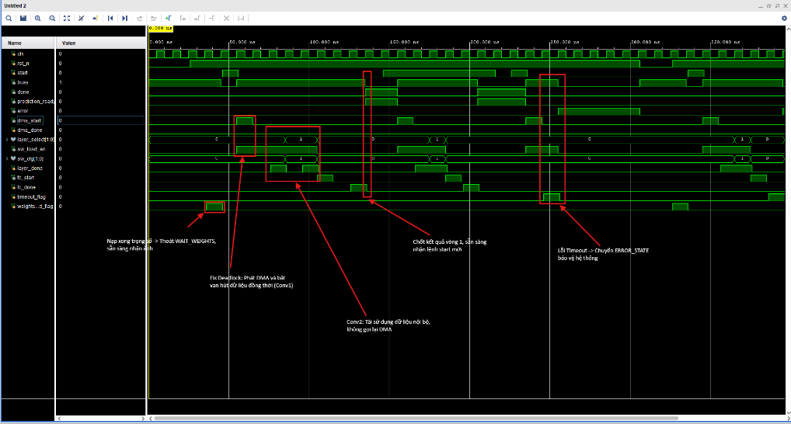
Hình 5.1: Giao diện mô phỏng behavioral simulation của cnn_scheduler
Trên dạng sóng có thể quan sát rõ trình tự chuyển trạng thái đúng theo thiết kế: tín hiệu busy duy trì mức cao trong suốt quá trình xử lý một lượt suy luận; dma_start và sw_load_en được kích hoạt đồng thời tại pha nạp dữ liệu Conv1 (kiểm chứng trực tiếp giải pháp khắc phục deadlock); layer_select và sw_cfg thay đổi giá trị tương ứng khi chuyển từ lớp Conv1 sang Conv2; cặp tín hiệu done và prediction_ready chỉ được thiết lập mức cao tại trạng thái FINISH.
Cửa sổ Log ghi nhận kết quả của từng phép kiểm tra theo định dạng [PASS]/[FAIL], kèm thời điểm mô phỏng (theo đơn vị ps), mô tả điều kiện kiểm tra và giá trị trạng thái/tín hiệu thu được. Một phần trích dẫn kết quả log được trình bày như sau:
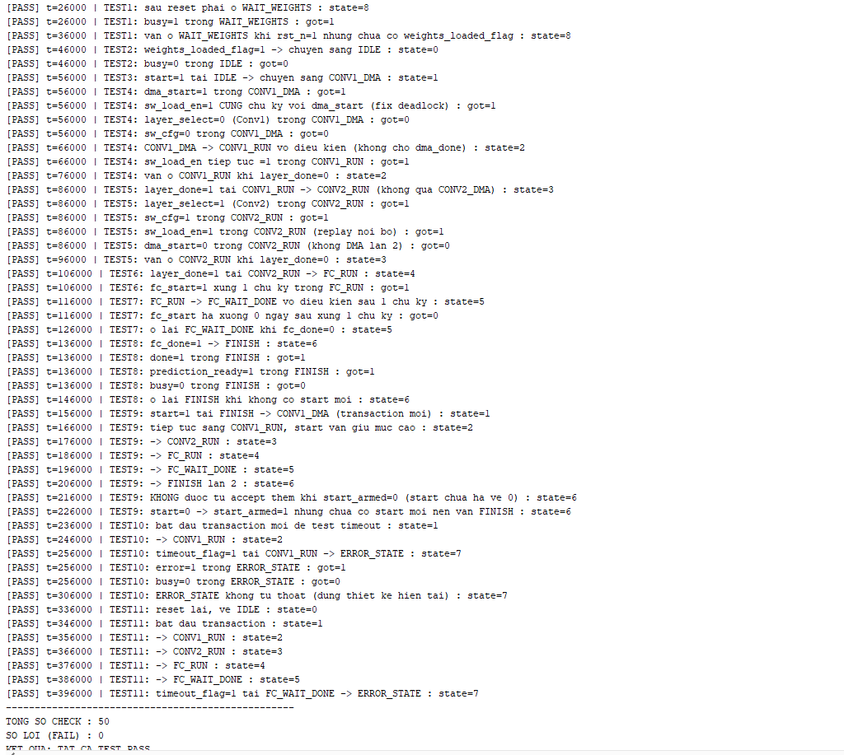
Hình 5.2: Log kết quả mô phỏng

5.2. Nhận xét
Kết quả mô phỏng xác nhận scheduler hoạt động đúng theo đặc tả thiết kế. Cụ thể:
- Lỗi treo hệ thống (deadlock) của phiên bản trước phát sinh do FSM chờ dma_done trong khi bộ đệm AXI-Stream của khối DMA (dung lượng 512 byte) không thể giải phóng do chưa nhận đủ 784 byte ảnh đầu vào, dẫn đến vòng chờ vòng (circular wait) giữa CNN, tín hiệu dma_done, bộ đệm FIFO và s_axis_tready đã được khắc phục triệt để bằng cách loại bỏ hoàn toàn sự phụ thuộc của quá trình chuyển trạng thái vào dma_done, đồng thời sử dụng layer_done làm điều kiện chuyển trạng thái duy nhất.
- Cơ chế start_armed hoạt động chính xác, ngăn ngừa hiện tượng kích hoạt lặp một lượt xử lý mới khi tín hiệu start được giữ ở mức cao liên tục qua nhiều chu kỳ, bảo đảm mỗi xung start hợp lệ chỉ được xử lý đúng một lần.
- Cơ chế phát hiện và xử lý lỗi thông qua timeout_flag hoạt động đúng tại cả hai vị trí được kiểm thử (pha Convolution và pha Fully Connected), đưa hệ thống vào trạng thái an toàn ERROR_STATE thay vì treo vô thời hạn khi một phân hệ liên quan không phản hồi đúng hạn.
- dma_done tuy vẫn được giữ lại trong danh sách cổng giao tiếp nhằm bảo đảm tương thích ngược với giao diện đã thống nhất với Nhóm 2 (Memory Architecture), nhưng không còn được sử dụng trong logic điều khiển trạng thái của scheduler.
Kết quả kiểm thử ở mức mô phỏng hành vi (behavioral simulation) là cơ sở để nhóm tiến hành các bước tiếp theo: tổng hợp thiết kế (Synthesis), mô phỏng post-implementation và tích hợp scheduler với các phân hệ Compute Engine, Memory Architecture và System Integration trên nền tảng phần cứng Xilinx ZCU102 UltraScale+ MPSoC.

